Universidad de Guayaquil

SISTEMA DE COMPRAS
AUTORES:

LEON VERA BRYAN JHOEL

Periodo Lectivo
22/11/2024

Tabla de Contenido
Tabla de Contenido 2
Resumen. 3
Abstract 4
Introducción 5
Cocomo I básico 6
Intermedio 7
COCOMO II (Modelo de diseño inicial) 8
Metodología de desarrollo 9
Metodología Scrum 11
Distribución de roles entre los integrantes. 12
Diagrama de paquetes 13
Diagrama de componentes: 15
Diagrama de clases: 16

Resumen.
En el documento nos enfocamos en el transcurso de tiempo que se tomara para hacer la creación de un proyecto realizando la estimación de los tiempos guiados con las fórmulas aprendidas en clases con Cocomo I y II. Podremos dar la información sobre la composición del sistema en la que incluye los diagramas de clases cada clase, paquetes y los diferentes componentes.
La creación de esta aplicación es poder dar una excelente experiencia y usabilidad para los usuarios, poder darle una solución también a los problemas confiabilidad para poder hacer compras sin temor de las estafas. El sistema tiene el objetivo de poder ayudar a la venta de dispositivos electrónicos para poder darle la facilidad de vender y comprar a los usuarios de nuestra página.
La idea desde el comienzo es poder brindarles a los usuarios una página con la cual sea sencilla de manejar, tener una facilidad para manejarla y ser intuitivas para que los administradores puedan realizar de una manera más efectivas a los vendedores y quienes serán los compradores dependiendo el caso, tenerlos segmentados también permite ponerse de acuerdo con los vendedores para poder otorgar promociones, proporcionar a los usuarios también información de los vendedores y así garantizarles la verificación.
El sistema de Teleshopping también podrá hacer el cobro por medio de tarjetas de crédito, transacciones o depósitos para poder garantizar la venta del correcta y que se realiza con la veracidad que le corresponde para que ningún usuario que se vea registrado como vendedor se vea afectado.

Abstract
In the document we focus on the course of time that will be taken to make the creation of a project making the estimation of the times guided with the formulas learned in classes with Cocomo I and II. We will be able to give the information about the composition of the system including the class diagrams, each class, packages and the different components.
The creation of this application is to be able to give an excellent experience and usability for the users, to be able to give a solution also to the problems reliability to be able to make purchases without fear of the swindles. The system aims to help the sale of electronic devices in order to give the ease of selling and buying to users of our site.
The idea from the beginning is to provide users with a page which is simple to manage, have an easy to handle and be intuitive so that administrators can make a more effective way to sellers and who will be buyers depending on the case, have them segmented also allows to agree with sellers to grant promotions, provide users also information from sellers and thus ensure verification.
The Teleshopping system will also be able to make the payment through credit cards, transactions or deposits in order to guarantee the correct sale and that it is done with the veracity that corresponds to it so that no user who is registered as a seller is affected.
"Results not added in the project"

Introducción
Este proyecto es realizado por estudiantes de sexto semestre de la carrera de Software de la Universidad de Guayaquil, como guía principal tenemos el Ph.D Franklin Parrales docente de la asignatura de Construcción de Software, curso SOF-S-VE-6-2.
El proyecto por presentar es una aplicación de compras en un Teleshopping, se escogió, se escogió este proyecto considerando que, en la era digital actual, el comercio electrónico se ha ido normalizando e integrando cada vez más en nuestras vidas, El Teleshopping es una variante única del comercio electrónico que ha existido durante décadas y sigue siendo popular en todo el mundo.
El propósito de este proyecto es crear una aplicación de Teleshopping que permita a los usuarios navegar y comprar los productos anunciados. La aplicación brindará una experiencia de compra fácil y segura, facilitando la selección de productos, el procesamiento de pedidos y la interacción con los vendedores.

Cocomo I básico
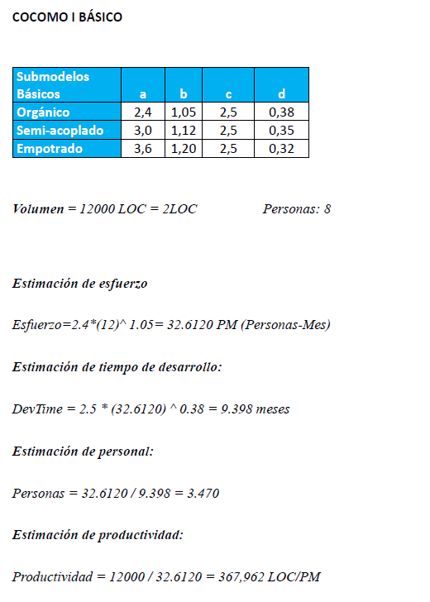

Intermedio

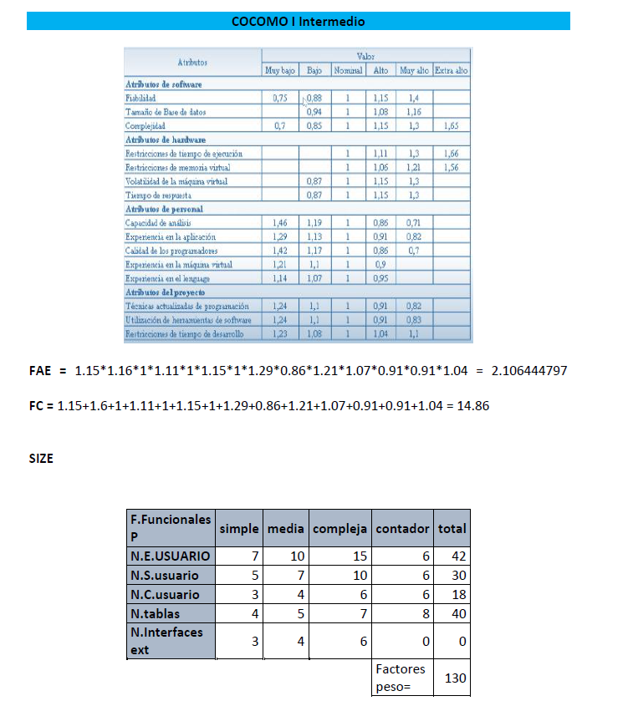

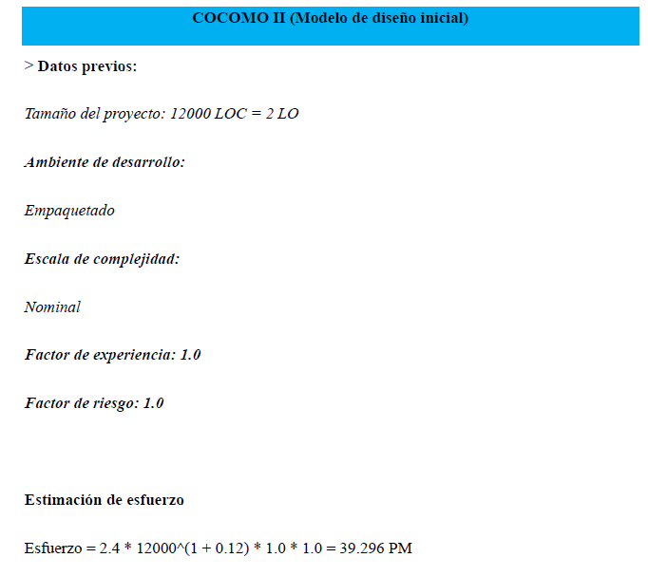
COCOMO II (Modelo de diseño inicial)
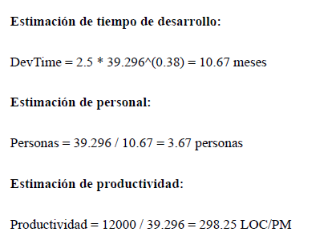

Metodología de desarrollo
Herramientas para el Desarrollo del Sistema
El desarrollo del sistema se llevará a cabo utilizando una serie de herramientas que facilitarán la creación, gestión y colaboración en el proyecto. A continuación, se describen las principales herramientas que se utilizarán:
- Entorno de Desarrollo Integrado (IDE): Visual Studio Community 2022 será nuestra principal herramienta que se empleará en el desarrollo del sistema. Es versátil y ampliamente adoptada, lo que la hace ideal para crear aplicaciones de alta calidad.
Algunas de las características clave de Visual Studio Community 2022 incluyen la depuración avanzada, la administración de proyectos y soporte para múltiples lenguajes de programación. Esto lo convierte en la elección perfecta para nuestro proyecto y permitirá a nuestro equipo trabajar de manera eficiente y colaborativa.
- Lenguaje de Programación C#: El lenguaje principal utilizado en el desarrollo de sistema será C#. Es un lenguaje moderno y orientado a objetos desarrollado por Microsoft, que se integra perfectamente con el entorno de desarrollo de Visual Studio. Su sintaxis clara y su amplia colección de herramientas hacen que sea fácil crear aplicaciones sólidas y escalables. Además, su versatilidad lo hace ideal tanto para aplicaciones de escritorio como para aplicaciones web, lo que lo convierte en la elección ideal para nuestro proyecto.
- Base de Datos: Para gestionar los datos del sistema, se utilizará SQL Server Management Studio. Esta herramienta proporciona un entorno de administración completo para la creación, modificación y gestión de bases de datos SQL Server. Permitirá a los desarrolladores diseñar esquemas de base de datos, escribir consultas SQL, realizar copias de seguridad y restaurar datos, y garantizar la integridad y el rendimiento de la base de datos del sistema.
- Control de Versiones: Se utilizará GitHub como plataforma de control de versiones. GitHub es ampliamente reconocido y utilizado en la comunidad de desarrollo de software. Permite a los equipos colaborar de manera eficiente en proyectos, realizar un seguimiento de cambios y gestionar versiones de código de manera efectiva. También proporciona un sistema de seguimiento de problemas y una plataforma para la colaboración.
En resumen, el desarrollo del sistema se llevará a cabo utilizando Visual Studio Community 2022 como entorno de desarrollo, el lenguaje C# para la programación, SQL Server Management Studio para la gestión de la base de datos y GitHub como plataforma de control de versiones. Estas herramientas proporcionarán una base sólida para el desarrollo, la colaboración y la administración de este proyecto.

Metodología Scrum

El desarrollo del sistema se llevará a cabo mediante la metodología Scrum debido a que la metodología se enfoca en el trabajo colaborativo en equipo y en la obtención de mejores resultados a través de entregas parciales del proyecto, las cuales son priorizadas de acuerdo a las aportaciones que realizan al proyecto y son valoradas por los usuarios finales del proyecto. Según (Ramírez, s.f.): Scrum es una metodología de desarrollo ágil que se basa en un proceso iterativo e incremental y que en un Scrum se llamarán “Sprints”.
Para entender el ciclo de desarrollo Scrum, se describen las características de la gestión ágil
- Utiliza una estrategia de desarrollo incremental (que puede ser iterativo, usando «timeboxing», o continuo).
- Solapa las diferentes fases del desarrollo.
- Basa la calidad del resultado en el conocimiento tácito de las personas y su creatividad.
- Además, scrum se caracteriza también por el trabajo en equipos autónomos y autogestionados, que comparten su conocimiento y aprenden juntos.

Distribución de roles entre los integrantes.

Nombres | Contacto | Rol
Bryan Leon Vera | bryan.leonv@ug.edu.ec | Desarrollador/Administador

Diagrama de paquetes

Diagrama de componentes:

Diagrama de clases:

